**Отчет о проведении недели**

**естественно-математических наук**

**(Сроки 18.03- 22.03 2024 года )**

|  |  |  |  |
| --- | --- | --- | --- |
| **Дата**  **проведения** | **Мероприятие** | **Классы** | **Результаты** |
| 18.03 | Открытие Недели  **Естественно-математических наук.** Радиолинейку провела учитель химииМаккавеева О.А., которая познакомила с мероприятиями и правилами недели | 5-11 | Радиолинейку подготовили и провели учащиеся 6 б класса, подобрали стихотворения о каждой науке: биология, информатика, математика, физика, химия, география. |
| Оформление дверей кабинетов ребусами, загадками по предметам. | Ученики разгадывали ребусы по химии, физике, математике. За разгаданные ребусы получали «сертификат на оценку». |
| Оформление стенда «Физика в белом халате» (Васильева В.В.)  Видеоролик «Физика в белом халате» | 10 | Учащиеся 10 класса (профиль физмат) подготовили видеоролик и стенд «Физика в белом халате». |
| 19.02. | Интерактивная игра «В мире информатики и биологии» (Пешкова Н.Ю., Маккавеева О.А., Хулугурува Ю.А.) | 7-8 | Участвовало 70 учащихся 7-8 классов. В ходе проведенной игры, учащиеся установили взаимосвязи биологии и информатики. |
| Открытые уроки математики | 11 | Урок проводился учителем- Журавлевой О.И. Количество учащихся -22  Цель урока подготовка учащихся к сдаче единого государственного экзамена по профильной математике. Учитель продемонстрировали хорошую методику преподавания предмета в соответствие со спецификацией предмета. Использовались материалы из сборников ЕГЭ, решение экономических задач. |
| Проектная деятельность | 11-10 | Учащиеся 11 класса Карбушева Варя, Валюкова Ульяна, выступили с проектами перед учащимися 10 класса. Выступающим было задано много вопросов о выборе темы проекта, этапах работы над проектом, проведении экспериментов. |
| 20.03. | Игра «Знатоки естественных наук. ХИМИЯ- ФИЗИКА» (Маккавеева О.А., Васильева В.В.) | 8-9 классы | Участвовало 24 учащихся.  Учащиеся во время игры применяли полученные на уроках химии и физики знания в нестандартных ситуациях. Учителя демонстрировали занимательные опыты по химии и физике. Победила команда 8 А класса, второе место у команды 9 класса. Команда 8 Б класса заняла третье место. Хочется отметить самых активных участников: Рустамбекова Т. (8 А), Г.(8 Б), Мазняк В., Пешкова Б., Рудакова Г. (9) |
| Интеллектуальная игра по географии (Хулугурова Ю.А.) «Интерактивное колесо фортуны» по теме Биосфера. Географическая оболочка | 6 классы | Участвовали 68 человек. Игра проходила внутри класса. Класс делился на команды. Ребята отвечали на вопросы викторины по теме Биосфера. Команды показали хорошее знания по теме Биосфера. Команды получили грамоты за 1,2,3 места. Самые активные участники награждены сертификатами на оценку. |
| Проверка вычислительных навыков учащихся | 5,7 | Участвовали 125 человек. У учащихся пятых классов вычислительные навыки на очень хорошем уровне. Победители: Баканова О. (5 А класс). Степкин Н. (5 А класс) |
| 21.03. | Игра «Океан знаний» по математике, биологии, географии (Богданова Ж.Н. Редрова О.И., Журавлева О.И., Хулугурова Ю.А.) | 5-6 | Участвовало 28 учащихся  Ребята совершили путешествие по «океану знаний» по предметам биология, география, математика. Победителем стала команда 5 А класса, ребята показали сплоченную и организованную работу. Второе место у команды 6 Б класса, импровизированное приветствие команды жюри оценило максимальным баллом. За первое и второе место учащиеся получили сертификат на оценку и символические подарки. Команды участники получили утешительные призы. |
| Конкурс на лучшую тетрадь по математике  (Редрова О.И., Богданова Ж.Н.) | 5 | Участвовало- 60 человек. Лучшие тетради: 5 А класс- Ающиева А., Баканова О., Беспрозванных Д., Подгорбунская Л., Шевченко О., Шестакова Д.  5 Б класс-Куликова Л., Кислякова В. |
| Космическая игра (Васильева В.В.) | 7 | Участвовало 50 учащихся. Ученики 7 классов совершили «Путешествие в космос». Вопросы викторины позволили учащимся узнать много новых интересных фактов о космосе. |
| 22.03 | Интеллектуальная игра «6*6» (Все учителя МО) | 10-11 классы | Участвовало 40 учащихся.  В ходе мероприятия удалось привлечь и заинтересовать учеников 10-11 классов (профильные группы). Обе команды набрали одинаковое количество баллов, каждому участнику выдали сертификат на оценку. Данное мероприятие способствует развитию интереса к предмету, нестандартного мышления. |
| Подведение итогов |  | Были подведены итоги проведения предметной недели. Учащиеся показали хороший уровень знаний по предметам естественно-научного цикла . Всем учащимся была объявлена благодарность за активную работу . По итогам недели наиболее активные участники и победители конкурсов, были награждены грамотами. Все намеченные мероприятия проводились в хорошем темпе, укладывались в отведённое время, поддерживалась хорошая дисциплина за счёт интересного содержания внеклассных мероприятий и контроля со стороны учителей-организаторов. Каждый учитель вне урока и на уроке предлагал ученикам что-то познавательное и занимательное, с целью пополнить багаж знаний учащихся и вызвать интерес к предмету. Основные цели и задачи предметной недели достигнуты благодаря чёткому и своевременному планированию, а так же ответственному отношению всех членов методического объединения к поставленным целям и задачам. |

ФОТОГРАФИИ

РЕБУСЫ, ЗАГАДКИ

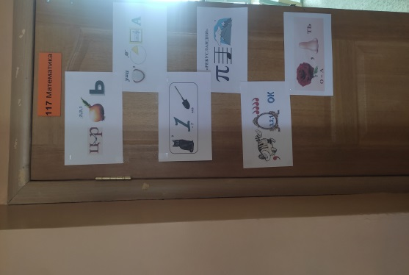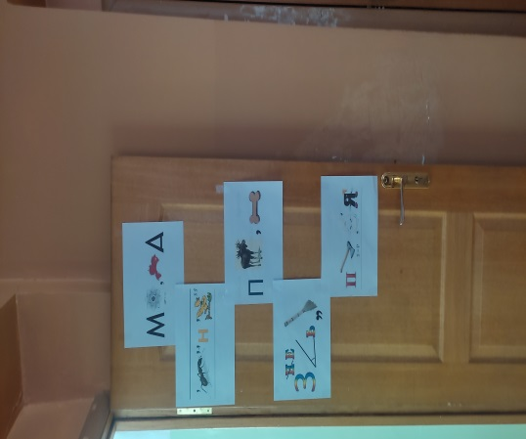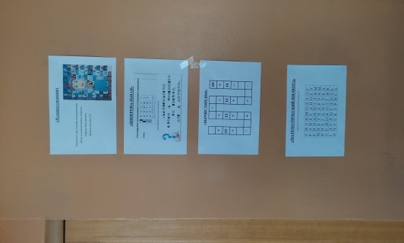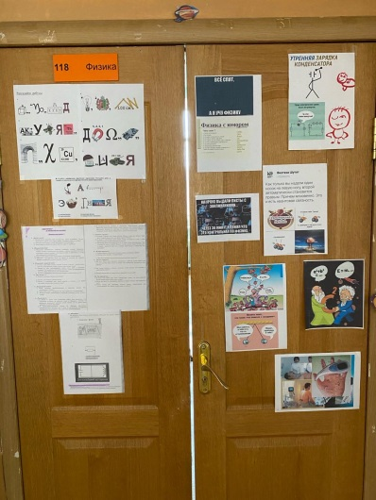

ФИЗИКА В БЕЛОМ ХАЛАТЕ

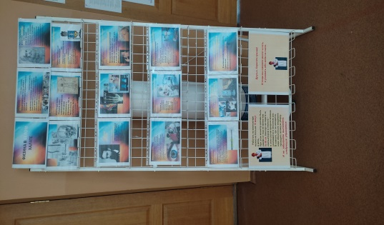

ПРОЕКТЫ

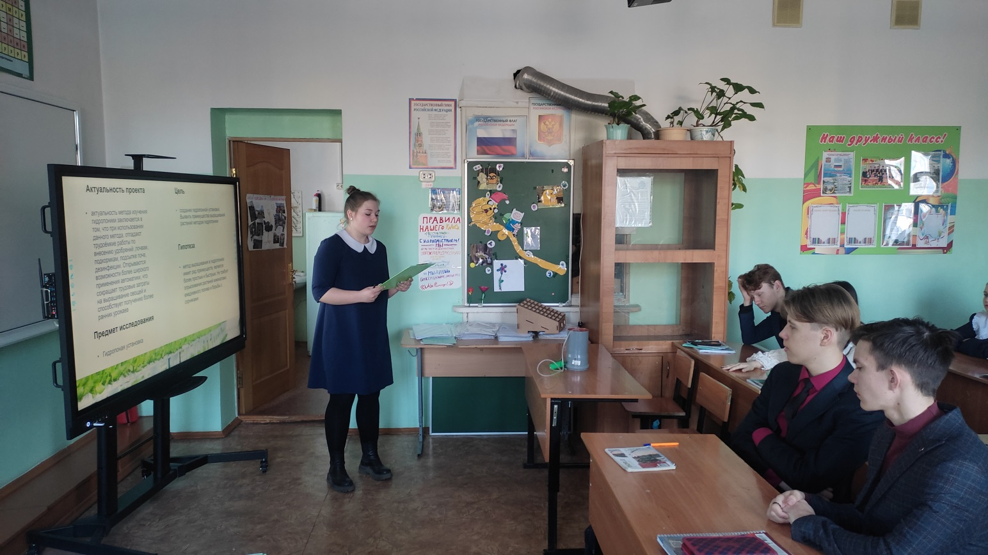

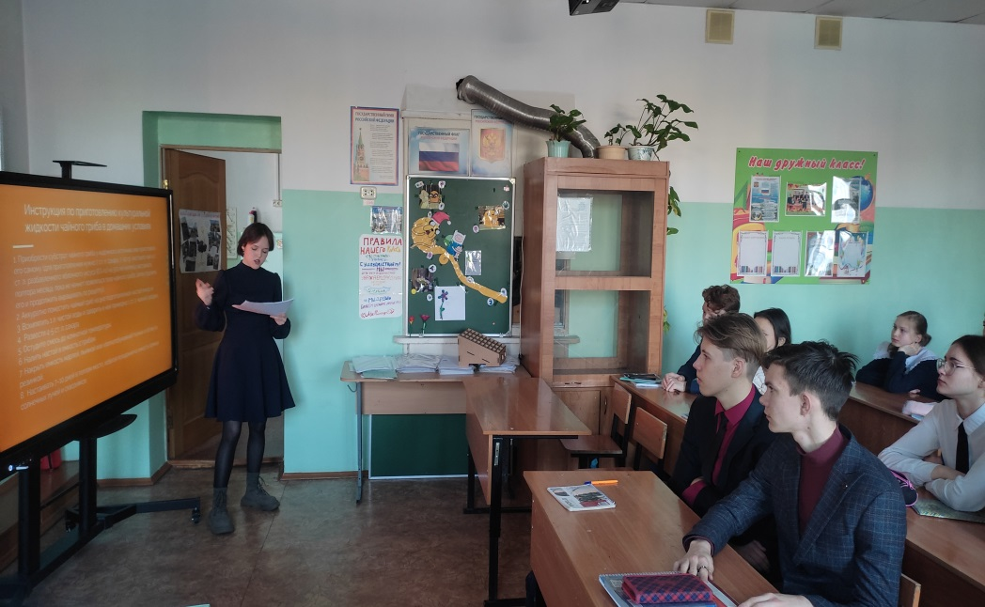

ОТКРЫТЫЙ УРОК МАТЕМАТИКИ

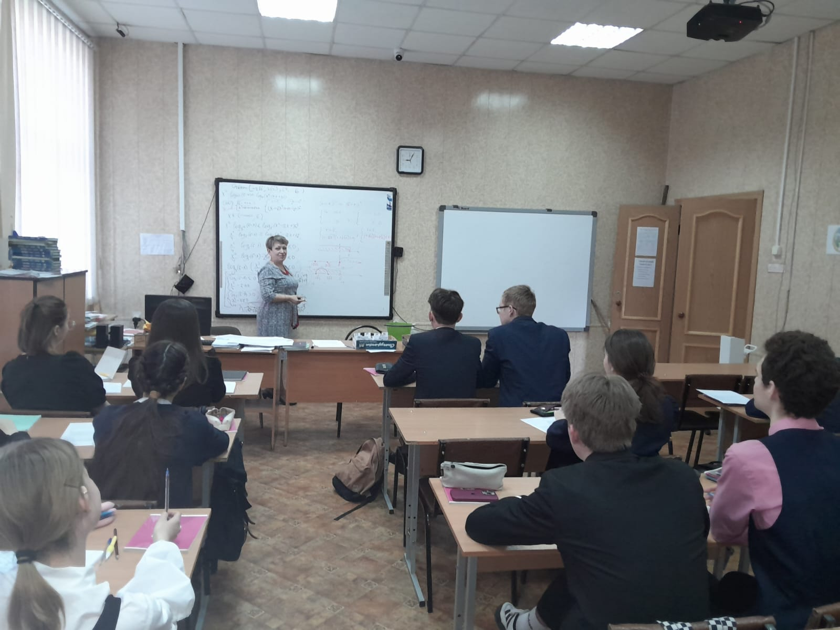

ЗНАТОКИ ЕСТЕСТВЕННЫХ НАУК

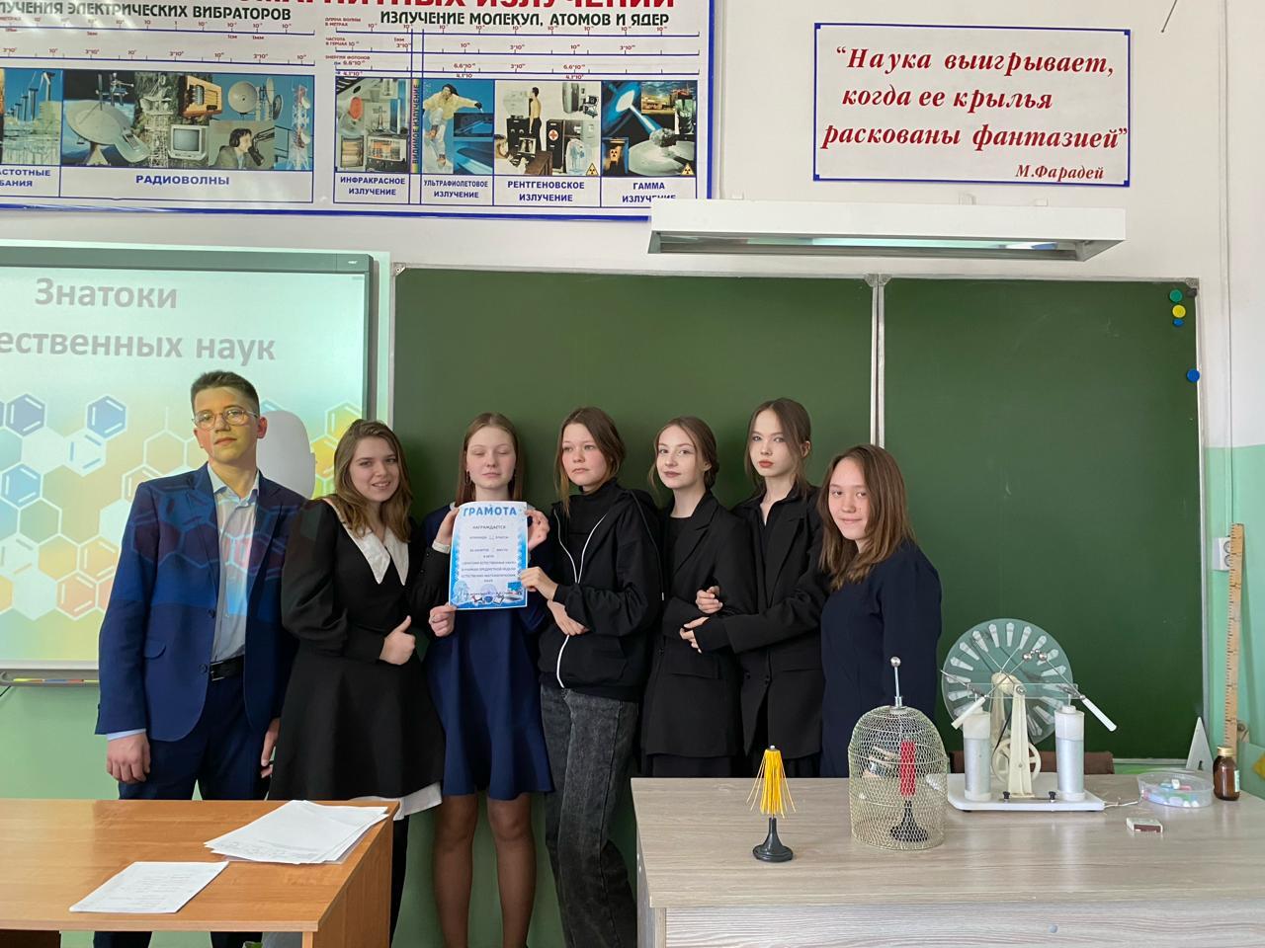

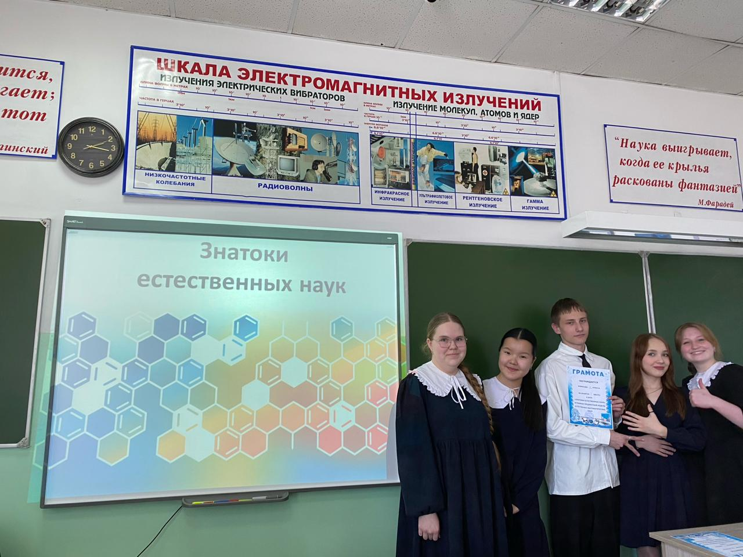

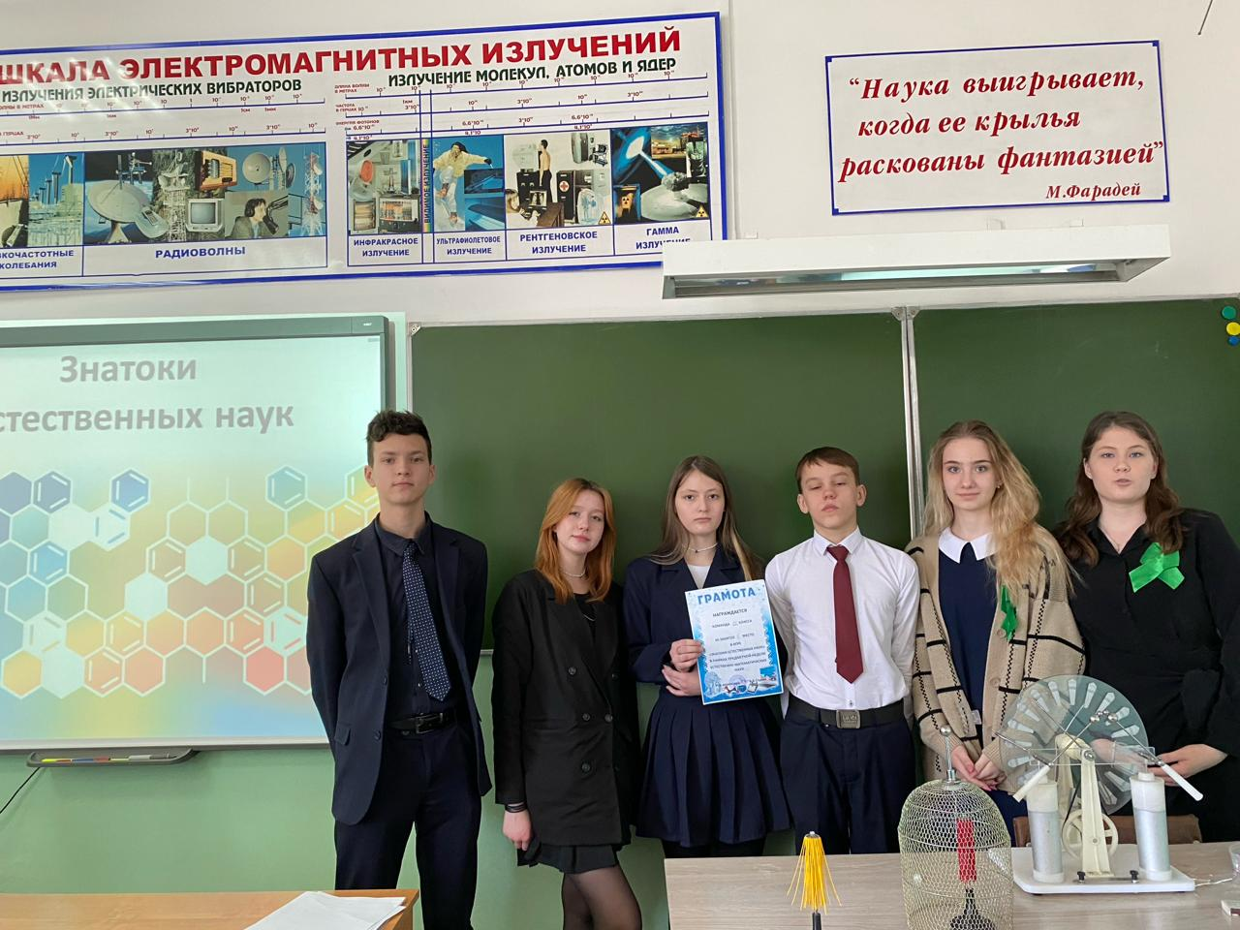

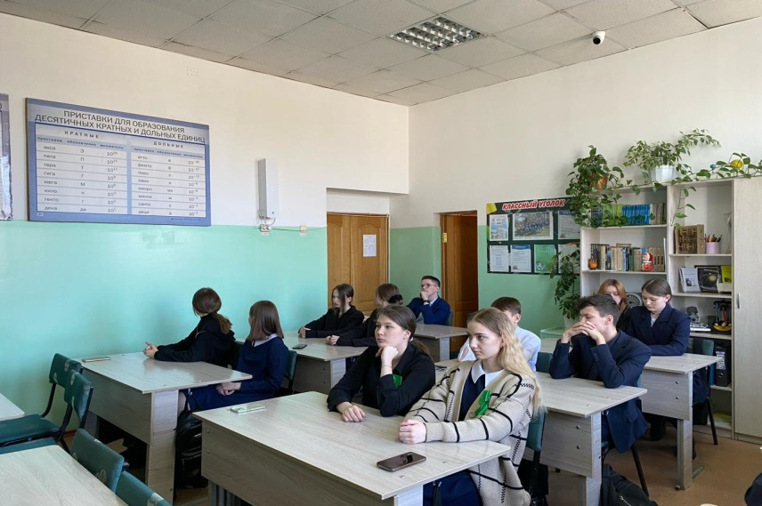 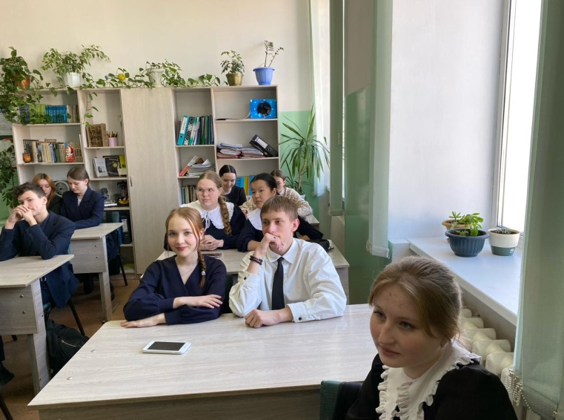

ОКЕАН ЗНАНИЙ

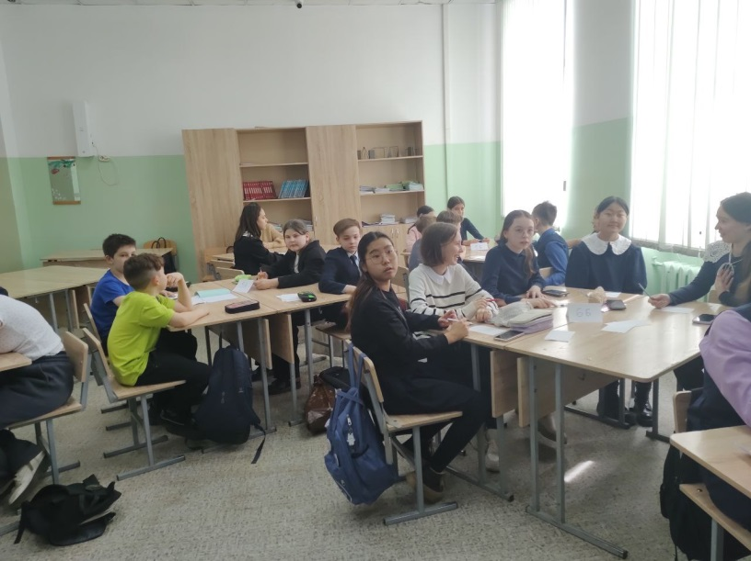 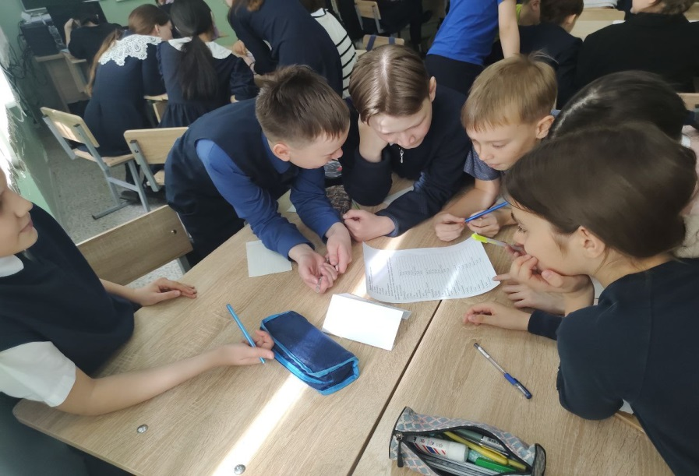

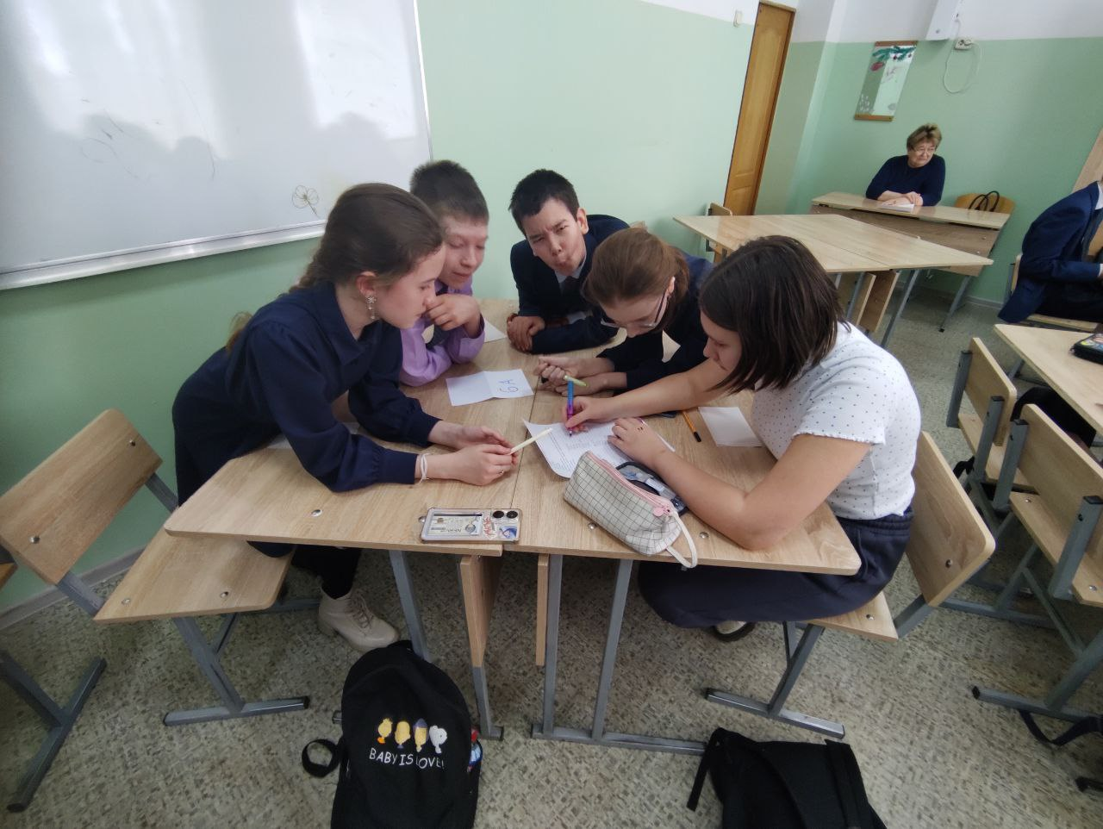 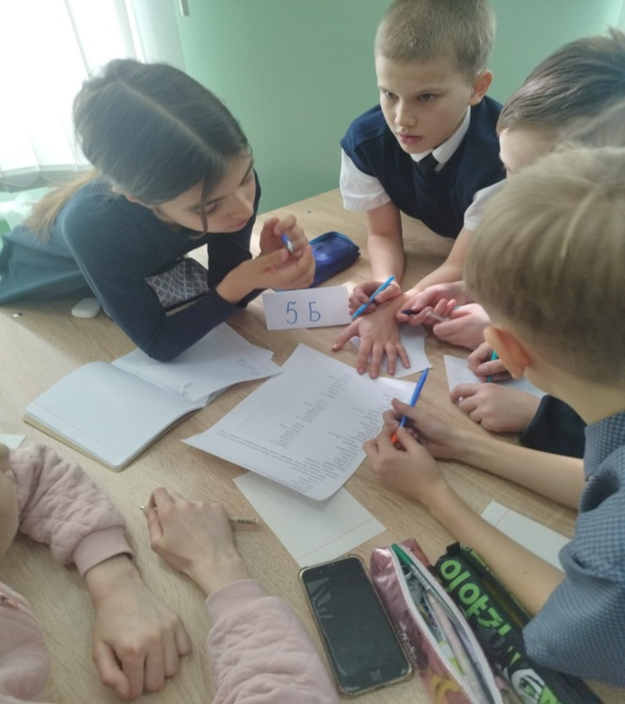

ИГРА «6*6»

